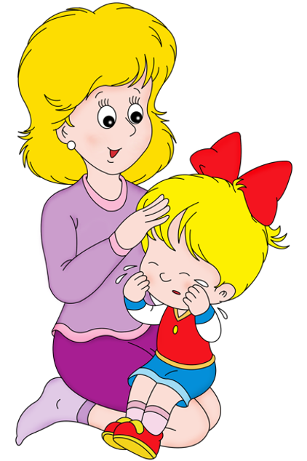
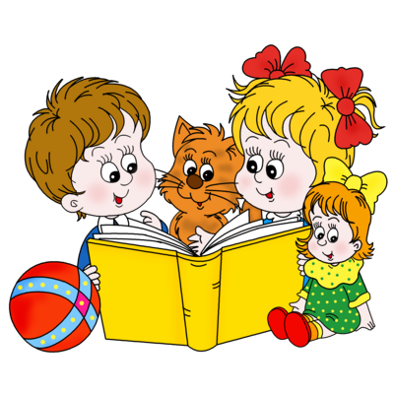

Начиная с самого рождения, человеческий организм приспосабливается к условиям среды и обитания. В научной литературе приспособительные реакции человеческого организма и его психики к новым условиям жизни называются адаптацией.
Успешность адаптации проявляется в поведенческих реакциях и в продолжительности адаптационного периода.
Показателями успешности адаптации являются:
- настроение (благоприятный эмоциональный фон ребенка в течении дня);
- аппетит (малыш хорошо ест);
- сон (быстро засыпает, спит весь тихий час);
- активность в игре и речи;
- общение со взрослыми и свертками (ребенок охотно общается, проявляет инициативу в общении).
Задача педагогов и родителей в этот непростой период – создать такие условия, для ребенка которые способствовали бы легкой и быстрой адаптации.
Одним из методов успешно используемый в работе с малышами в период привыкания к детскому саду является фольклор.
Фольклор бытует как во взрослой, так и в детской среде. Большое значение в жизни детей дошкольного возраста имеют детский фольклор и сказка.
Таким образом, детский фольклор представляет собой специфическую область народного творчества, объединяющую мир детей и мир взрослых, включающую целую систему поэтических и музыкально-поэтических жанров фольклора.
Самым маленьким адресованы пестушки, детям чуть постарше - потешки. Прибаутки предназначены детям, которые уже могут не только понять обращение, но и ответить на него. Пестушки, потешки, прибаутки, как и колыбельные песни, содержат в себе элементы первоначальной народной педагогики, простейшие уроки поведения и отношений с окружающим миром.
Пестушки предназначены для развлечения и забавы ребенка, поддержания в часы бодрствования радостных эмоций для воспитания здорового, жизнерадостного и любознательного человека.

Потешки представляют собой постепенно разворачивающийся рассказ, в ходе которого происходит вовлечение ребенка в игру.
Потешки сменяются прибаутками. В них рассказывается незамысловатая история с элементарным сюжетом, например:
Скачет галка по ельничку-березничку,
Плачет: наехали разбойники,
Сняли чёрные сапоги
Не в чем теперь скакать по городу,
Не в чем плясать.
Песенки и прибаутки относятся к тем жанрам фольклора, которые занимают переходное положение между фольклором пестования и детским».
Произведения устного народного творчества имеют огромное познавательное и воспитательное значение, способствуют развитию образного мышления, обогащают речь детей.
Фольклор оказывает психофизическое воздействие на ребенка: вызывает радостные эмоции, координирует движения малыша, учит преодолевать страх.
Одним из важных условий адаптации детей является создание эмоционально благоприятной атмосферы в группе, в которой ребенок чувствует себя комфортно и защищено, проявляет активность.
Произведения устного народного творчества способствуют знакомству, сближению детей между собой; установлению открытых, доверительных отношений между педагогами и детьми.
Знакомя детей с новичком, можно использовать потешку:
Кто у нас хороший?
Кто у нас пригожий?
Боренька (Коленька) хороший,
Боренька (Коленька) пригожий.
Малыши проявляют интерес к колыбельным песням, пестушкам, потешкам, они помогают «разговорить» детей, положительно влияют на эмоциональное самочувствие, являются прекрасным средством для развития и самореализации ребенка. Именно поэтому естественно использовать детский фольклор, особенно в период адаптации, включая во все режимные моменты жизни ребенка.

Пестушки и потешки, сопровождающие игровые движения, являются прекрасным посредником для установления контакта с ребенком. И если ребенок еще плохо говорит, не может рассказать взрослому о своих переживаниях, то в таких играх все становится возможным. Проигрывая различные ситуации с помощью движений рук, тела, ребенок освобождается от напряжения и беспокойства.
Потешки, сопровождающие игру пальчиков, забавляют детей, вызывают у них радость. С помощью пальчиковых игр у ребенка не только развивается мелкая моторика, но и речь. Пальчиковые игры способствуют стабилизации эмоционального состояния, что в высшей степени важно в первые дни пребывания ребенка в дошкольном учреждении.
Многие фольклорные произведения построены в форме диалога, например:
Курочка-рябушечка, куда идешь?
На речку.
Курочка-рябушечка, за чем идешь?
За водой.
Курочка-рябушечка, зачем тебе вода?
Цыплят поить. Они пить хотят,
На всю улицу пищат: «Пи-пи-пи!»
В период адаптации многие дети отказываются от каких-либо движений, «забиваются» в уголок, уединяются. Поэтому с помощью игрушки и рассказанной потешки можно вызвать у ребенка желание двигаться, включиться в игровое упражнение. Удачно подобранная потешка помогает во время кормления. Даже те дети, которые отказываются от еды, начинают есть, например:
Кашка из гречки.
Варилась на печке,
Варилась и прела,
Чтобы Оля(Катя, Вера) ела.
Таким образом, роль детского фольклора в адаптационный период чрезвычайно велика. Детские песенки, пестушки и потешки повышают эмоциональный настрой ребенка, побуждая к совместным действиям со взрослым, установлению доверительных отношений, а постепенное вовлечение ребенка в новую среду, правильно организованные систематические и планомерные воздействия предотвращают, сводят до

минимума эмоциональные срывы, кризисы и обеспечивают непрерывный подъем в развитии возможностей и способностей личности.
Практика показывает, что каждому ребенку хочется услышать то, что придумано именно для него, это сближает педагога и малыша, особенно в период адаптации. В первые дни пребывания ребенка в детском саду многие дети отказываются от каких-либо процедур: умывания, раздевания, усаживания на горшок. Необходимо создать у детей положительную установку на предстоящие режимные моменты с помощью потешек, песенок.
Например, при умывании:
Водичка, водичка,
Умой Насте (Леше) личико,
Чтобы глазоньки блестели,
Чтобы щечки краснели.
Чтоб смеялся роток,
Чтоб кусался зубок.
При одевании на прогулку:
Вот они, сапожки:
Этот - с левой ножки,
Этот - с правой ножки.
Наденем сапожки:
Этот - с левой ножки,
Этот — с правой ножки.
Обучая детей мыть руки, показать последовательно весь процесс, сопровождая словами свои действия (закатываем рукава, намыливаем руки и смываем мыло, «отжимаем» руки и вытираем насухо полотенцем). Когда дети моют руки, сопровождаем их действия потешками.
Ай, лады, лады, (слайд)
Не боимся мы воды.
Чисто умываемся,
Маме улыбаемся.
Главное в адаптационный период – создать условия, предотвращающие возможность истощения детского организма, поскольку длительное
бодрствование в коллективе приводит к накоплению утомления даже на фоне

интересной организации жизни детей. В адаптационный период сон у отдельных детей нарушается, многие дети медленно засыпают, мало спят, пробуждаясь, плачут. Чтобы привить положительное отношение ко сну, можно обыграть процесс укладывания с куклой прямо в спальне.
Педагог предлагает детям ложиться в кроватки и уложить свои игрушки. Он ласково поглаживает ребенка (если ребенок позволяет) и поет колыбельную песню. По мере засыпания детей подсаживается к разным детям, продолжает петь другие колыбельные.
Процесс пробуждения детей также сопровождается чтением потешек, пестушек:
Вот проснулся петушок,
Встала курочка.
Подымайся (просыпайся), наш дружок.
Встань, наш Юрочка.
Таким образом, необходимо использовать фольклор не только для создания благоприятного микроклимата в группе, но и приучению детей к порядку, а так же использовать пальчиковые игры, направленные на развитие тактильно-кинестетической чувствительности и мелкой моторики рук, которые способствуют снятию напряжения, стабилизации эмоционального состояния.
Например:
Этот пальчик - дедушка,
Этот пальчик - бабушка,
Этот пальчик - папочка,
Этот пальчик — мамочка.
Ну а этот пальчик - я,
Вот и вся моя семья.
Устное народное творчество таит в себе неисчерпаемые возможности для гармоничного развития ребенка. Детский фольклор позволяет не только облегчить процесс адаптации ребенка к детскому саду, но и способствуют его дальнейшему психическому и физическому развитию.

